ข้อมูล AUN-QA ปีการศึกษา 2568
AUN 7 Facilities and Infrastructure
สำนักทรัพยากรการเรียนรู้คุณหญิงหลง อรรถกระวีสุนทร มหาวิทยาลัยสงขลานครินทร์

7.3 A digital library is shown to be set-up, in keeping with progress in information and communication technology
การพัฒนาห้องสมุดดิจิทัลของสำนักทรัพยากรการเรียนรู้คุณหญิงหลง อรรถกระวีสุนทร เพื่อสนับสนุนการเรียนรู้ของอาจารย์ นักศึกษา และบุคลากรของมหาวิทยาลัยสงขลานครินทร์ ทั้ง 5 วิทยาเขต โดยให้บริการสารสนเทศ ทั้งหนังสือและวารสารในรูปแบบอิเล็กทรอนิกส์ เพื่อสนับสนุนการเรียน การสอน และการวิจัย ของมหาวิทยาลัย ตั้งแต่ปี 2550 มีการพัฒนาการให้บริการทรัพยากรสารสนเทศดิจิทัลเรื่อยมา ดังภาพที่ 7.3-1 ภายใต้วิสัยทัศน์ “ห้องสมุดดิจิทัลที่สนับสนุนการเรียนรู้ตลอดชีวิตและการบริการระดับสากล ภายใต้การพัฒนาอย่างยั่งยืน”

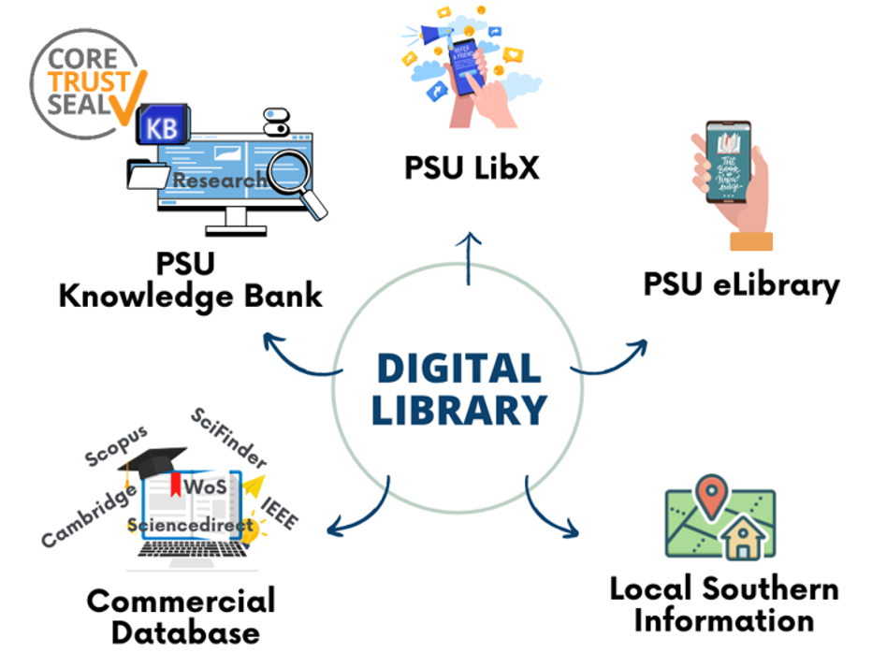
ภาพที่ 7.3-1 การให้บริการห้องสมุดดิจิทัล

สำนักฯ ให้บริการทรัพยากรสารสนเทศฉบับอิเล็กทรอนิกส์ โดยการจัดหาฐานข้อมูลอิเล็กทรอนิกส์เชิงพาณิชย์ (Commercial Database) อย่างต่อเนื่อง ทั้งในรูปแบบของฐานข้อมูลออนไลน์ หนังสืออิเล็กทรอนิกส์ และวารสารอิเล็กทรอนิกส์ https://lib.psu.ac.th/th/subscription-edatabase อีกทั้งมีการพัฒนาฐานข้อมูลขึ้นใช้เอง ประกอบด้วยฐานข้อมูลท้องถิ่นภาคใต้และคลังปัญญามหาวิทยาลัยสงขลานครินทร์ ซึ่งเป็นแหล่งสารสนเทศรวบรวมเอกสารทางประวัติศาสตร์ของมหาวิทยาลัยสงขลานครินทร์ และผลงานของนักศึกษาและบุคลากรมหาวิทยาลัยสงขลานครินทร์ ด้านการสนับสนุนการเรียนรู้ สำนักฯ ให้บริการ Coursera for Campus และ Samart Skills จาก Google เพื่อเพิ่มศักยภาพการเรียนรู้ด้วยตนเองผ่านการเรียนการสอนด้วยระบบออนไลน์ที่มีมาตรฐานในระดับนานาชาติ Reskills/Upskills
สำนักฯ พัฒนาระบบ PSU LibX ซึ่งเป็นแอปพลิเคชันบนโทรศัพท์มือถือ ทั้งระบบ IOS และ Android และเป็นระบบสารสนเทศสำหรับผู้ใช้บริการห้องสมุด ทั้ง 5 วิทยาเขตของมหาวิทยาลัยสงขลานครินทร์ ประกอบด้วย 1) ระบบยืมทรัพยากรด้วยตนเอง 2) ระบบต่ออายุการยืมคืนทรัพยากร (Renew) 3) ระบบสร้าง QR Code สำหรับเข้าใช้บริการห้องสมุด 4) ระบบชำระค่าปรับด้วย Direct Payment 5) ระบบสืบค้นหนังสือ รวมถึงการพัฒนาฟังก์ชันการยืนยันตัวตนด้วยใบหน้า (face recognition) เพื่อความสะดวกในการเข้าใช้บริการ
การพัฒนา PSU elibrary ซึ่งเป็นระบบให้ยืมอ่านหนังสือออนไลน์ ทั้งนี้สำนักฯ ได้มีการเจรจาจัดหาหนังสืออิเล็กทรอนิกส์ฉบับภาษาไทย กับผู้จัดจำหน่าย Bookcaze และภาษาต่างประเทศผ่านสำนักพิมพ์ Cambridge รวมทั้งการเชื่อมต่อระบบยืมอ่านหนังสือออนไลน์ให้สามารถอ่านหนังสืออิเล็กทรอนิกส์ภาษาไทย ผ่าน PSU elibrary และ PSU LibX ได้
นอกจากนี้ สำนักฯ ให้บริการ Research Support เพื่อสนับสนุนการทำงานวิจัยของอาจารย์ นักศึกษา บุคลากรของมหาวิทยาลัยสงขลานครินทร์ ให้สามารถดำเนินงานวิจัยได้อย่างมีประสิทธิภาพและประสิทธิผลประกอบด้วย การให้บริการให้การศึกษาผู้ใช้ บริการ Find Fulltext4U บริการโปรแกรมจัดการบรรณานุกรม (EndNote Zotero Mendeley) บริการตรวจการคัดลอกผลงานทางวิชาการ (iThenticate อักขราวิสุทธิ์) บริการตรวจสอบคุณภาพวารสารเพื่อการตีพิมพ์ บริการสนับสนุนการตีพิมพ์ผลงานวิชาการ (ACS, Cambridge, Elsevier, Emerald, Taylor & Francis) และบริการนำส่งเผยแพร่ผลงานวิชาการหนังสือและตำรา
ในปีการศึกษา 2568 สำนักฯ ได้จัดบริการใหม่ ได้แก่ 1. เครื่องมือ AI for research เพื่อส่งเสริมการใช้เครื่องมือ AI ในการสืบค้น วิเคราะห์ และสร้างสรรค์ความรู้ทางวิชาการ โดยให้บริการแก่ อาจารย์ บุคลากร นักศึกษามหาวิทยาลัยสงขลานครินทร์ ประกอบด้วย 1) Perplexity Pro 2) ChatGPT Plus 3) SCISPACE Premium 2. บริการ Movie Space @KYL Library เป็นการให้บริการสื่อการเรียนรู้และความบันเทิงจาก Streaming Platforms ต่าง ๆ และ 3. บริการ Smart TV เพื่อการเรียนรู้และการประชุม
สำนักฯ ใช้งบประมาณในการจัดหาทรัพยากรสารสนเทศ จำนวน 36,576,105.21 บาท จำแนกตามสาขาวิชา และประเภททรัพยากรสารสนเทศ ดังตารางที่ 7.3-1 และมีฐานข้อมูลที่ให้บริการ แยกตามสาขาวิชา ดังตารางที่ 7.3-2

ตารางที่ 7.3-1 งบประมาณที่ใช้ในการจัดหาทรัพยากรสารสนเทศ
สาขาวิชา | ตำรา | วารสาร | ฐานข้อมูล | รวม
วิทยาศาสตร์เทคโนโลยี | 182,380.22 | 0 | 795,680.10 | 903,834.02
วิทยาศาสตร์สุขภาพ | 309,413.25 | 5,019,198.76 | 24,339,090.56 | 29,636,231.37
สังคมศาสตร์ | 352,349.10 | 0 | 511,035 | 793,980.45
สหสาขา | 0 | 0 | 5,242,059.37 | 5,242,059.37
รวม | 844,142.57 | 5,019,198.76 | 30,887,865.03 | 36,576,105.21

ตารางที่ 7.3-2 รายชื่อฐานข้อมูลที่ให้บริการแยกตามสาขาวิชา
สาขาวิชา | บอกรับโดยสำนักทรัพยากรการเรียนรู้คุณหญิงหลงฯ | บอกรับโดย (สปอว.) MHESI | บอกรับโดยคณะ/  วิทยาเขตอื่น
วิทยาศาสตร์และเทคโนโลยี | - SciFinder Scholar | - American Chemical Society Journal (ACS)  - ACS Guide to Scholarly Communication  - Engineering Source  - IEEE/IET Electronic Library (IEL)  -IEEE eLearning Library 93 courses  - Applied Science & Technology Source Ultimate (ASTSU)
วิทยาศาสตร์สุขภาพ |  |  | - Access Emergency  Medcine  - Access Medicine  - Access Surgery  - BMJ Best Practice  - BMJ Journals Online  - ClinicalKey  -The Cochrane Library  - Embase  - JAMA Network  - Karger Online Journals  - Nature Online  - Ovid  - Oxford Journals (Medicine & Health)  - Thieme E-Journals  - UpToDate  - USP-NF (USP Academic Connection)
สังคมศาสตร์ |  | - Emerald Management | - Early Arabic Printed Books from British Library  - Education source  - E-book ของ SE-ED  - National geographic  - Statista
สหสาขา | - Cambridge Core  - EBSCO e-book  - Gale Academic One File  - ProQuest Dissertations & Theses Global  - SCOPUS  - Taylor & Francis  - Web of Science  - Wiley Online library (1997-2022) | - Academic Search Ultimate  - ScienceDirect  - SpringerLink Journal | - CU eLibrary  - Scival

สำนักฯ สามารถให้บริการทรัพยากรสารสนเทศทั้งฉบับพิมพ์และฉบับอิเล็กทรอนิกส์ และสิ่งอำนวยความสะดวกต่าง ๆ ร่วมกันกับห้องสมุดอื่น ๆ ของมหาวิทยาลัยสงขลานครินทร์ได้แบบไร้รอยต่อ ผู้ใช้บริการทุกวิทยาเขตของมหาวิทยาลัยสงขลานครินทร์สามารถเข้าถึงทรัพยากรสารสนเทศอิเล็กทรอนิกส์ ทั้งในรูปแบบฐานข้อมูลออนไลน์ หนังสืออิเล็กทรอนิกส์และวารสารอิเล็กทรอนิกส์ ผ่านทางเว็บไซต์สำนักทรัพยากรการเรียนรู้คุณหญิงหลง https://lib.psu.ac.th/ และสามารถให้ยืมทรัพยากรสารสนเทศฉบับพิมพ์ระหว่างกันโดยใช้บริการยืมระหว่างห้องสมุด (Inter-library loan) ในกลุ่มห้องสมุดเครือข่าย PSULINET
นอกจากนี้สำนักฯ มีการจัดหาซอฟต์แวร์ เพื่อสนับสนุนการวิจัย ประกอบด้วย
1.โปรแกรมตรวจสอบการคัดลอกผลงาน iThenticate
2.โปรแกรมจัดการบรรณานุกรม Endnote Mendeley และ Zotero
สำนักฯ มีการจัดหาทรัพยากรสารสนเทศที่ทันสมัย เพียงพอ และสอดคล้องกับหลักสูตร/สาขาวิชา และการเรียนการสอน การวิจัย ของมหาวิทยาลัย ดังตารางที่ 7.3-3

ตารางที่ 7.3-3 จำนวนทรัพยากรสารสนเทศ จำแนกตามประเภท
ประเภท | จำนวนฐานข้อมูล /ชื่อเรื่อง
In house Database | 3
ฐานข้อมูล | 42
หนังสืออิเล็กทรอนิกส์ | 25,539
หนังสือฉบับพิมพ์ | 195,272
รวม | 45 ฐาน / 195,272 ชื่อเรื่อง

สำนักฯ ให้บริการสถานที่ สิ่งอำนวยความสะดวกต่าง ๆ ดังภาพที่ 7.3-2 และ ตารางที่ 7.3-4 และ 7.3-5

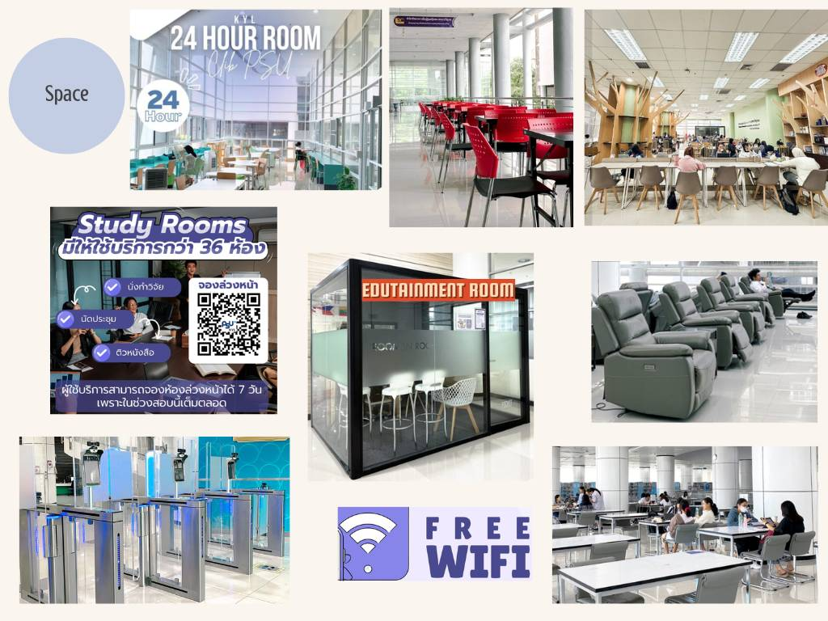
ภาพที่ 7.3-2 การบริการด้านสถานที่
ตารางที่ 7.3-4 สถานที่/สิ่งอำนวยความสะดวก
ประเภท | จำนวน
เวลาเฉลี่ยที่เปิดให้บริการพื้นที่ (ชั่วโมง) | 10
ที่นั่งอ่านหนังสือ (ที่นั่ง) | 752
ห้องศึกษาเฉพาะกลุ่ม (ห้อง) | - อยู่ระหว่างการปรับปรุง -
ห้องฉายภาพยนตร์ (ที่นั่ง) | 112
ห้องประชุม จำนวน 8 ที่นั่ง 40 ที่นั่ง และ 80 ที่นั่ง (ห้อง) | 3
Internet Zone (124 ที่นั่ง) | 1
ห้องอบรมคอมพิวเตอร์ (100 ที่นั่ง) | 2
ห้องอ่านหนังสือ (จำกัดการใช้เสียง : ห้องเงียบ) | 2
ห้องอ่านหนังสือ 24 ชั่วโมง 180 ที่นั่ง (ห้อง The forest และห้องThe Space) | 3
ห้องบอร์ดเกม (ห้อง) | 1
ห้องข้อมูลภาคใต้ (ห้อง) | 1
ห้องอาเซียนศึกษา (ห้อง) | 1
ห้อง Edutainment Room (8 ที่นั่ง) | 1
ห้อง Meeting Box (10 ที่นั่ง) | 1
มุมพักผ่อน (Relax zone) (เก้าอี้ปรับเอนนอนอัตโนมัติ 10 ที่นั่ง) | 1
ห้องน้ำสำหรับผู้พิการและห้องน้ำเพศทางเลือก (ห้อง) | 10
Smart Locker (เครื่อง) | 2
เครื่องยืม-คืนด้วยตนเอง (เครื่อง) | 3
เครื่องรับคืนอัตโนมัติ (เครื่อง) | 1
คอมพิวเตอร์สำหรับสืบค้น (OPAC) (เครื่อง) | 15
Kids Zone | 1
ห้องนิทรรศการพระยาและคุณหญิงหลง อรรถกระวีสุนทร (ห้อง) | 1
หุ่นยนต์สำรวจหนังสือ (Inventory Robot) | 1
Movie Space (เครื่อง) | 8

สำนักฯ นำเทคโนโลยีสารสนเทศและการสื่อสารมาใช้เพื่อเพิ่มความสะดวกในการดำเนินการ และการให้บริการ ดังนี้
- การใช้ระบบห้องสมุดอัตโนมัติ ALIST ทำให้ผู้ใช้บริการค้นหาทรัพยากรสารสนเทศได้ง่าย และสะดวก ผ่านทางโปรแกรม OPAC (https://opac.psu.ac.th/Search_Basic.aspx ) และบริการเสนอการจัดหาทรัพยากร (ACQ Online) และปรับปรุงระบบอย่างต่อเนื่อง
- การพัฒนาโปรแกรมการบริการอิเล็กทรอนิกส์บนเว็บไซต์ ได้แก่ ระบบ PSU LibX ระบบจองห้องอ่านเฉพาะกลุ่ม
- การพัฒนานวัตกรรมเทคโนโลยีขึ้นใช้เอง ได้แก่ ระบบจำหน่ายคูปองอัตโนมัติ (Ticket Machine) ระบบ Smart Locker และเครื่องยืมคืนด้วยตนเอง (Self check)
- ระบบจำหน่ายคูปองแบบไร้เงินสด (Cashless)
- ระบบประตูอัตโนมัติ (Smart Gate ) มีการปรับระบบใหม่ที่ทันสมัยให้สามารถรองรับแอปพลิเคชัน PSU LibX การสแกนใบหน้า
- การพัฒนาฐานข้อมูล In-House Database ได้แก่ ฐานข้อมูลคลังปัญญา ม. อ. (PSU Knowledge Bank), ฐานข้อมูลภาคใต้ และ PSU eLibrary
- เครื่องคอมพิวเตอร์ และอุปกรณ์เสริม ได้แก่ เครื่องคอมพิวเตอร์ หูฟัง ปลั๊กพ่วง Power Bank เครื่องคิดเลข TV โคมไฟ อะแดปเตอร์ Lightning และ ตัวแปลง Type C
- การใช้สื่อดิจิทัลเป็นช่องทางสื่อสารกับผู้ใช้บริการ ได้แก่ Facebook, LINE, Instagram, Youtube, Website, E-mail, Messenger, Tik Tok
- Inventory Robot เป็นการพัฒนาหุ่นยนต์ในการสำรวจและค้นหาหนังสือ เพื่ออำนวยความสะดวกให้กับผู้ใช้บริการ และลดภาระงานของเจ้าหน้าที่

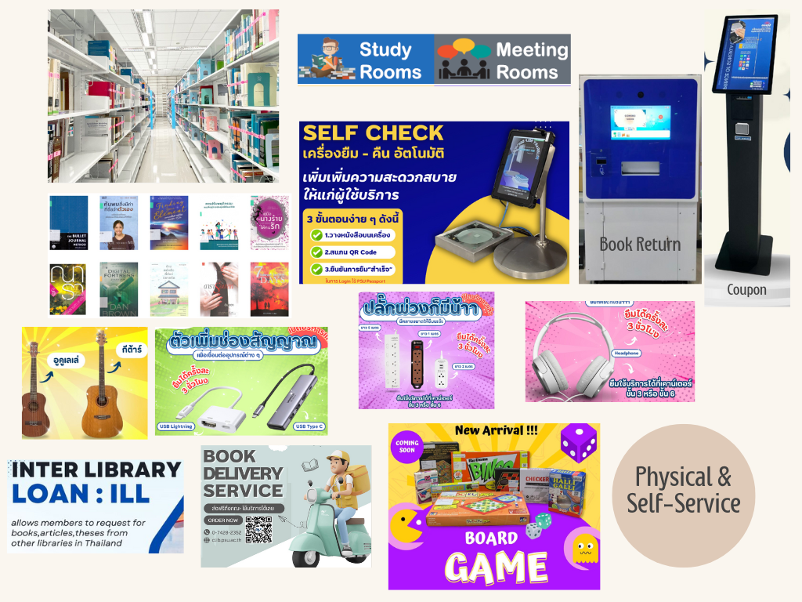
ภาพที่ 7.3-3 สิ่งอำนวยความสะดวก

ตารางที่ 7.3-5 คอมพิวเตอร์และอุปกรณ์เสริม
ประเภท | จำนวน
คอมพิวเตอร์ (เครื่อง) | 140
เครื่องคิดเลข (เครื่อง) | 5
หูฟัง (อัน) | 32
ปลั๊กพ่วง (อัน) | 36
Power Bank (อัน) | 3
Smart TV (เครื่อง) | 13
อะแดปเตอร์ Lightning | 5
โคมไฟ | 3

นอกจากนี้สำนักฯ มีเครือข่ายความร่วมมือกันระหว่างห้องสมุดต่าง ๆ ในระดับวิทยาเขตของ มหาวิทยาลัยสงขลานครินทร์ (PSULINET) ระดับภูมิภาค (PULINET) และระดับประเทศ (AUNILO) เพื่อสนับสนุนการเรียนรู้และใช้ทรัพยากรสารสนเทศร่วมกันอย่างคุ้มค่า ซึ่งผู้ใช้บริการสามารถเข้าถึงและดาวน์โหลดบทความทางวิชาการ สื่ออิเล็กทรอนิกส์ ได้หลากหลายขึ้นและส่งเสริมการเรียนรู้ด้วยตนเอง และในปี 2567 สำนักฯ ได้สร้างความร่วมมือกับห้องสมุดมหาวิทยาลัยต่างประเทศ ได้แก่ Fudan University Library และ Shanghai University Library เพื่อพัฒนาบุคลากรและเทคโนโลยีสำหรับห้องสมุด

รายการหลักฐาน 7.3

7.3.1 เว็บไซต์สำนักทรัพยากรการเรียนรู้คุณหญิงหลงฯ https://lib.psu.ac.th/

7.3.2 เว็บไซต์ระบบ Digital Library ของสำนักฯ https://lib.psu.ac.th/

7.3.3 ฐานข้อมูลออนไลน์ หนังสืออิเล็กทรอนิกส์ และวารสารอิเล็กทรอนิกส์ https://lib.psu.ac.th/th/subscription-edatabase

7.3.4 จำนวนทรัพยากรสารสนเทศของสำนักฯ https://opac.psu.ac.th/opac2/Statistic_ViewBib.aspx

7.3.5 เว็บไซต์ข่ายความร่วมมือมหาวิทยาลัยสงขลานครินทร์ (PSULINET)

https://www.facebook.com/psulinet/?locale=th_TH

7.3.6 เครือข่ายความร่วมมือ (MOU) https://lib.psu.ac.th/th/mou/

7.9. The quality of the facilities (library, laboratory, IT, and student services) are shown to be subjected to evaluation and enhancement.
การประเมินคุณภาพสิ่งสนับสนุนการเรียนรู้และสภาพแวดล้อมการเรียนรู้ ให้กับหลักสูตรของมหาวิทยาลัย สำนักฯ ใช้เกณฑ์รางวัลคุณภาพแห่งชาติ (TQA) ในการประเมินคุณภาพองค์กร ในการขับเคลื่อนองค์กร นอกจากนี้ สำนักฯ ผ่านการประเมินและผ่านการรับรองคุณภาพ ดังนี้
มาตรฐานระดับนานาชาติ
1. การรับรองให้เป็นคลังสารสนเทศดิจิทัลที่น่าเชื่อถือจากคณะกรรมการมาตรฐานและการรับรองมาตรฐานคอร์ทรัสซีล CoreTrustSeal (CTS)
2. การรับรองมาตรฐานสากล ด้านระบบบริหารงานคุณภาพ ISO 9001:2015
3. การรับรองมาตรฐานสากล ด้านระบบการจัดการสิ่งแวดล้อม ISO 14001:2015
4. การรับรองมาตรฐานสากล ด้านระบบการจัดการด้านอาชีวอนามัยและความปลอดภัย ISO 45001:2018

มาตรฐานระดับชาติ
      - การตรวจประเมินห้องสมุดสีเขียว (Green Library) ตามเกณฑ์การพัฒนาห้องสมุดสีเขียว สมาคมห้องสมุดแห่งประเทศไทยในพระราชูปถัมภ์สมเด็จพระเทพพระรัตนราชสุดาฯ สยามบรมราชกุมารี
      - สำนักงานสีเขียว (Green Office) ระดับดีเยี่ยม (ทอง) จากกรมส่งเสริมคุณภาพสิ่งแวดล้อม กระทรวงธรรมชาติและสิ่งแวดล้อม
      - รางวัลห้องสมุดสถาบันอุดมศึกษาดีเด่น จากสมาคมห้องสมุดแห่งประเทศไทยในพระราชูปถัมภ์สมเด็จพระเทพพระรัตนราชสุดาฯ สยามบรมราชกุมารี
สำนักฯ ได้ประเมินความพึงพอใจของผู้รับบริการ จำนวน 5 ด้าน ได้แก่ ด้านทรัพยากรและการเข้าถึง ด้านบริการ/กระบวนการต่าง ๆ ของห้องสมุด ด้านบุคลากรของห้องสมุด ด้านสถานที่และสิ่งอำนวยความสะดวก และด้านการสื่อสารกับผู้รับบริการ
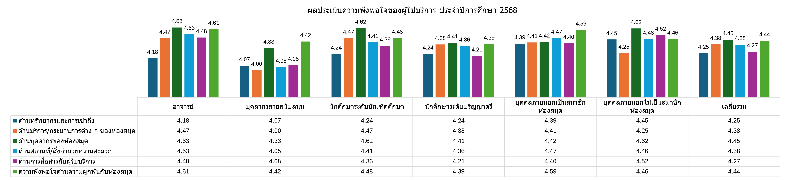
ภาพที่ 7.9-1 ความพึงพอใจของผู้รับบริการ ประจำปีการศึกษา 2568
ผลการสำรวจความพึงพอใจความพึงพอใจของผู้รับบริการด้านทรัพยากรและการเข้าถึง พบว่า บุคคลภายนอกที่ไม่เป็นสมาชิกห้องสมุด มีความพึงพอใจสูงสุด มีค่าเฉลี่ย 4.45 รองลงมาคือบุคคลภายนอกเป็นสมาชิกห้องสมุด ค่าเฉลี่ย 4.39 นักศึกษาปริญญาตรีและนักศึกษาบัณฑิตศึกษา มีค่าเฉลี่ยเท่ากัน 4.24 อาจารย์และบุคลากรสายสนับสนุน ค่าเฉลี่ย 4.18 และ 4.07 ตามลำดับ โดยมีภาพรวมความพึงพอใจของผู้รับบริการด้านทรัพยากรและการเข้าถึง มีค่าเฉลี่ย 4.25
ผลการสำรวจความพึงพอใจของผู้รับบริการด้านบริการ/กระบวนต่าง ๆ ของห้องสมุด พบว่า อาจารย์และนักศึกษาบัณฑิตศึกษา มีความพึงพอใจสูงสุด มีค่าเฉลี่ย 4.47 รองลงมา บุคคลภายนอกเป็นสมาชิกห้องสมุด ค่าเฉลี่ย 4.41 นักศึกษาปริญญาตรี ค่าเฉลี่ย 4.38 บุคคลภายนอกไม่เป็นสมาชิกห้องสมุด ค่าเฉลี่ย 4.25 และ บุคลากรสายสนับสนุน มีค่าเฉลี่ย 4.00 ตามลำดับ โดยมีภาพรวมความพึงพอใจของผู้รับบริการด้านสถานที่และสิ่งอำนวยความสะดวก มีค่าเฉลี่ย 4.38
ผลการสำรวจความพึงพอใจของผู้รับบริการด้านสถานที่และสิ่งอำนวยความสะดวก พบว่า อาจารย์ มีความพึงพอใจสูงสุด มีค่าเฉลี่ย 4.53 รองลงมา บุคคลภายนอกเป็นสมาชิกห้องสมุด ค่าเฉลี่ย 4.47 และบุคคลภายนอกไม่เป็นสมาชิกห้องสมุด ค่าเฉลี่ย 4.46 นักศึกษาบัณฑิตศึกษา ค่าเฉลี่ย 4.41 นักศึกษาปริญญาตรี และ บุคลากรสายสนับสนุน มีค่าเฉลี่ย 4.36 และ 4.05 ตามลำดับ โดยมีภาพรวมความพึงพอใจของผู้รับบริการด้านสถานที่และสิ่งอำนวยความสะดวก มีค่าเฉลี่ย 4.38
ผลการสำรวจความพึงพอใจของผู้รับบริการต่อการให้บริการด้านบุคลากร พบว่า อาจารย์ มีความพึงพอใจสูงสุด ค่าเฉลี่ย 4.63 รองลงมาคือ นักศึกษาบัณฑิตศึกษาและบุคคลภายนอกไม่เป็นสมาชิกห้องสมุด ค่าเฉลี่ย 4.62 บุคคลภายเป็นสมาชิกห้องสมุด ค่าเฉลี่ย 4.42 นักศึกษาปริญญาตรี ค่าเฉลี่ย 4.41 และบุคลากรสายสนับสนุน ค่าเฉลี่ย 4.30 ตามลำดับ โดยมีภาพรวมความพึงพอใจของผู้รับบริการต่อการให้บริการด้านบุคลากร ค่าเฉลี่ย 4.45
ผลการสำรวจความพึงพอใจของผู้รับบริการต่อการให้บริการด้านการสื่อสาร พบว่า บุคคลภายนอกไม่เป็นสมาชิกห้องสมุด มีความพึงพอใจสูงสุด ค่าเฉลี่ย 4.52 รองลงมาคือ อาจารย์ ค่าเฉลี่ย 4.48 บุคคลภายนอกเป็นสมาชิกห้องสมุด ค่าเฉลี่ย 4.40 นักศึกษาบัณฑิตศึกษา ค่าเฉลี่ย 4.36 นักศึกษาปริญญาตรี ค่าเฉลี่ย 4.21 และบุคลากรสายสนับสนุน ค่าเฉลี่ย 4.08 ตามลำดับ โดยมีภาพรวมความพึงพอใจของผู้รับบริการต่อการให้บริการด้านการสื่อสาร ค่าเฉลี่ย 4.27
ผลการสำรวจความพึงพอใจของผู้รับบริการในภาพรวม พบว่าอาจารย์และบุคคลภายนอกที่ไม่เป็นสมาชิกห้องสมุด มีความพึงพอใจสูงสุด ค่าเฉลี่ย 4.46 รองลงมาคือ นักศึกษาบัณฑิตศึกษาและบุคลลภายนอกเป็นสมาชิกห้องสมุด 4.42 นักศึกษาปริญญาตรี ค่าเฉลี่ย 4.32 และบุคลากรสายสนับสนุน ค่าเฉลี่ย 4.10 ตามลำดับ
หลักฐาน 7.9
7.9-1 การประเมินความพึงพอใจของผู้รับบริการที่มีต่อการบริการของสำนักฯ https://clib.psu.ac.th/about/tqa.html
7.9-2 เว็บไซต์ห้องสมุดสีเขียวของสำนักฯ https://clib.psu.ac.th/greenlibrary/
7.9-3 ประกาศสมาคมห้องสมุดแห่งประเทศไทย เรื่อง ห้องสมุดดีเด่น https://tla.or.th/attachments/article/464/announce-3v2.pdf

